
Lima, 17 de marzo de 2026

SRA. Ángela Melendres Calderón

Presente. –

Asunto: Propuesta de Adquisición Inmobiliaria

De mi especial consideración:
Es un gusto saludarlo. A través de la presente, me permito hacerle llegar nuestra propuesta formal de adquisición respecto del inmueble ubicado en Av. Luis Gonzales N°185-115 Sub lote A, Chiclayo, Lambayeque.
Luego de una evaluación preliminar de la documentación proporcionada, hemos concluido que parte de la propiedad con un área aproximada de 3 222.66 m² inscrita en la partida registral N°11230869, en esquina de Av. Francisco Bolognesi con Av. Luis Gonzales presenta características estratégicas que se ajustan al perfil de ubicación requerido para el desarrollo de un proyecto comercial.
En ese sentido, presentamos nuestra propuesta de adquisición bajo los siguientes términos y condiciones:

- PROPUESTA ECONÓMICA
- Precio ofrecido: USD $ 3’222,000.00 (Tres millones doscientos veinte y dos mil y 00/100 dólares americanos), equivalente a USD $1000.00 por m² aproximadamente
.
- Modalidad de pago:
    - Firma de opción de Compra por 6 meses con el monto de USD $ 30 000 (treinta mil y 00/100 dólares americanos)
    - Al mes 6, firma de la Escritura de Compraventa y cancelación del saldo del precio total.

2. CONDICIONES DE COMPRA
I. El inmueble deberá contar con título inscrito y saneado, libre de cargas, gravámenes, embargos, litigios u otras limitaciones que afecten su libre transferencia.
II. Todos los tributos, arbitrios, tasas y obligaciones vinculadas al predio deberán encontrarse debidamente cancelados a la fecha de firma de la Compraventa.
III. Durante el plazo de opción de compra, se llevará a cabo un proceso de Due Diligence legal, comercial y técnico, así como se realizará un anteproyecto en consulta en la municipalidad, se debe obtener la aprobación del anteproyecto como requisito previo al pago de la cancelación del terreno
IV. Solicitamos acceso regular al predio durante dicho período para efectos de evaluación técnica y de desarrollo, así como la autorización para instalar una caseta o showroom de exhibición temporal en un área cedida de 200 m2.

Quedamos a su disposición para coordinar una reunión o ampliar cualquier aspecto de esta propuesta.

Agradeciendo de antemano su atención, quedo a la espera de sus comentarios.
Muy cordialmente,

Atentamente,

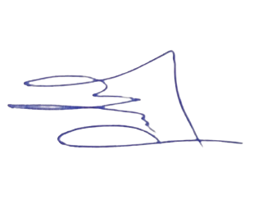

Arq. Pedro Córdova Monzón
Gestor de Proyectos Inmobiliarios
GRUPO ECOPLAZA
p.cordova@ecoplaza.com.pe
Cel: +51 942 296 999

